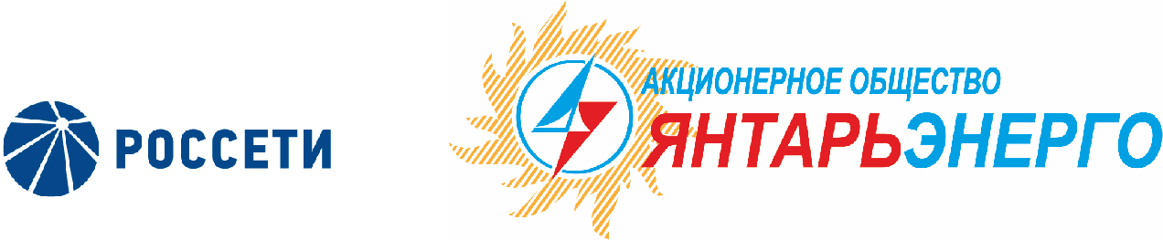

ПРОТОКОЛ
Заседания Совета директоров
05.05.2016 № 27
Калининград
Заседание Совета директоров проводится в форме заочного голосования.
Председатель (лицо, подводящее итоги голосования) – Мангаров Ю. Н.
Корпоративный секретарь – Кремков В. В.
Члены Совета директоров, проголосовавшие заочно (предоставившие письменное мнение): Мангаров Ю. Н., Гончаров Ю. В., Беленко Р. А., Колесников М. А., Маковский И. В., Чевкин Д. А.
Член Совета длиреторов Скулкин В. С. не принимали участия в голосовании.
Число членов Совета директоров, проголосовавших заочно (предоставивших письменное мнение), составляет 6 из 7 избранных.
Кворум для проведения заседания Совета директоров составляет не менее половины от числа избранных членов Совета директоров Общества (пункт 15.12 статьи 15 Устава АО «Янтарьэнерго»). Кворум для проведения заседания Совета директоров имеется.

Повестка дня:
- Об утверждении Плана мероприятий по повышению эффективности деятельности и улучшению финансово-экономического состояния АО «Янтарьэнерго».
ВОПРОС № 1: Об утверждении Плана мероприятий по повышению эффективности деятельности и улучшению финансово-экономического состояния АО «Янтарьэнерго».
Вопрос, поставленный на голосование:
1. Утвердить скорректированный План мероприятий по повышению эффективности деятельности и улучшению финансово-экономического состояния АО «Янтарьэнерго» на 2016 год и последующие периоды в соответствии с Приложением № 1 к настоящему решению Совета директоров Общества.
2. Считать утратившим силу План мероприятий Общества по повышению эффективности деятельности и улучшению финансово-экономического состояния Общества, утвержденный решением Совета директоров Общества (протокол от 29.06.2015 № 19).
3. Утвердить детальный план-график реализации мероприятий планов по обеспечению финансовой устойчивости АО «Янтарьэнерго», находящегося в неудовлетворительном финансово-экономическом состоянии, в соответствии с Приложением № 2 к настоящему решению Совета директоров Общества.
4. Поручить Единоличному исполнительному органу Общества обеспечивать формирование и рассмотрение на заседании Совета директоров Общества Отчета об исполнении Плана мероприятий по повышению эффективности деятельности и улучшению финансово-экономического состояния Общества.
Срок - ежеквартально (квартальный отчет - до 20 числа месяца, следующего за отчётным периодом, годовой отчет – до 20.03. года, следующего за отчетным периодом).
Итоги голосования по данному вопросу:
Ф.И.О.  члена Совета директоров | Варианты голосования
 | “За” | “Против” | “Воздержался”
Мангаров Юрий Николаевич | «ЗА» | - | -
Гончаров Юрий Владимирович | «ЗА» | - | -
Беленко Роман Алексеевич | «ЗА» | - | -
Маковский Игорь Владимирович | «ЗА» | - | -
Колесников Михаил Александрович | - | - | “Воздержался”
Скулкин Вячеслав Сергеевич | Не принимал участия в голосовании
Чевкин Дмитрий Александрович | «ЗА» | - | -
Решение принято.

Принятое решение по вопросу № 1:
1. Утвердить скорректированный План мероприятий по повышению эффективности деятельности и улучшению финансово-экономического состояния АО «Янтарьэнерго» на 2016 год и последующие периоды в соответствии с Приложением № 1 к настоящему решению Совета директоров Общества.
2. Считать утратившим силу План мероприятий Общества по повышению эффективности деятельности и улучшению финансово-экономического состояния Общества, утвержденный решением Совета директоров Общества (протокол от 29.06.2015 № 19).
3. Утвердить детальный план-график реализации мероприятий планов по обеспечению финансовой устойчивости АО «Янтарьэнерго», находящегося в неудовлетворительном финансово-экономическом состоянии, в соответствии с Приложением № 2 к настоящему решению Совета директоров Общества.
4. Поручить Единоличному исполнительному органу Общества обеспечивать формирование и рассмотрение на заседании Совета директоров Общества Отчета об исполнении Плана мероприятий по повышению эффективности деятельности и улучшению финансово-экономического состояния Общества.
Срок - ежеквартально (квартальный отчет - до 20 числа месяца, следующего за отчётным периодом, годовой отчет – до 20.03. года, следующего за отчетным периодом).

Дата составления протокола 05 мая 2016 года.

Председатель Совета директоров Ю. Н. Мангаров

Корпоративный секретарь В. В. Кремков

